ЦЕНТРАЛЬНА УНІВЕРСАЛЬНА
БІРЖА

ІНСТРУКЦІЯ

по роботі з Єдиним інтерфейсом учасника (ROOM BASIC) в процедурі “Продаж необробленної деровини”

Крок 1: Відфільтрувати аукціони по типу процедури: Продаж необробленої деревини в статусі “Прийом пропозицій” та додати їх в пул натиснувши “сердечко” як показано нижче

Обрані аукціони будуть відображатися в розділі Єдиний інтерфейс учасника в підрозділі Пул аукціонів

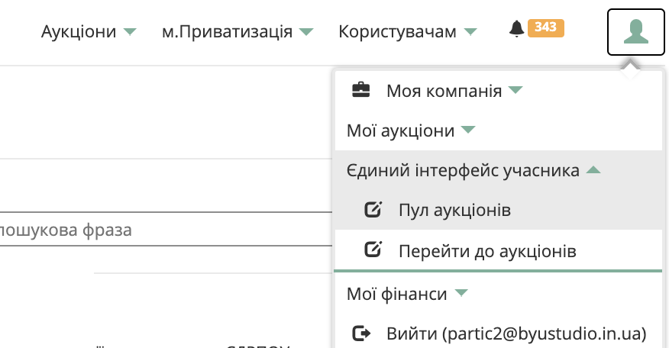
Крок 2: Подати ставки учасниками і підтвердити її адміністратором. Для подання пропозиції потрібно відмітити в правому верхньому куті на кожній картці лота (по якому бажаємо подати пропозицію) чекбокс та натиснути кнопку “Опублікувати обрані”. Далі система пропонує завантажити документи (один раз для всіх лотів), при цьому, окрім інших, обов'язково слід обрати документ з типом “Заява про непоширення обмежувальних заходів (санкції)”. Звертаємо увагу, що для зручності учасників система самостійно проставляє суму пропозиції, вона дорівнює стартовій ціні лота плюс один крок аукціону. Це лише запропонована сума і може бути змінена учасником.

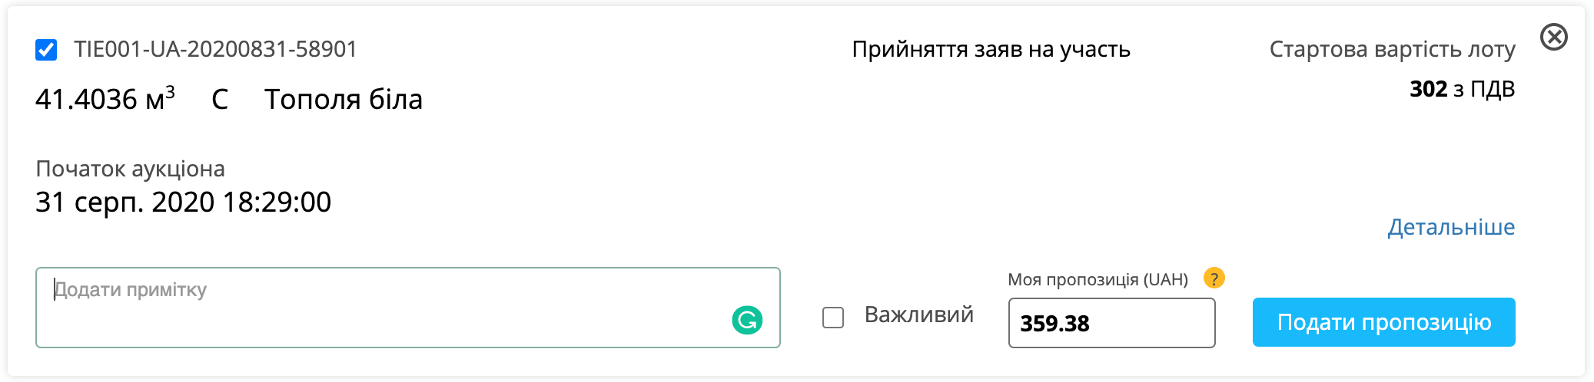

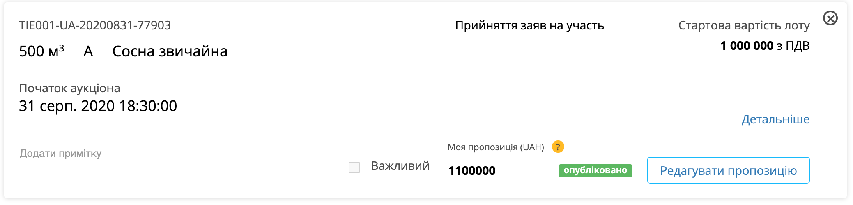

Крім цього є наступні додаткові можливості :
- Додавати примітку до аукціону (її буде бачити лише даний учасник) - це можливість формувати окрему стратегію на торги по кожному лоту;
- Відмічати що Аукціон є Важливим (це допоможе пріоритезувати лоти);
- Редагувати вже подану пропозицію;
- Фільтрувати додані в пул лоти по даті проведення аукціону, подані/не подані лоти (для цього слід натиснути кнопку “Шукати”).
Крок 3 “Торги”: Перейти авторизованим учасником в розділ “Єдиний інтерфейс учасника” в підрозділ “Перейти до аукціонів”. Де і буде відображатися Єдиний кабінет (Room) учасника. Як зображено нижче.
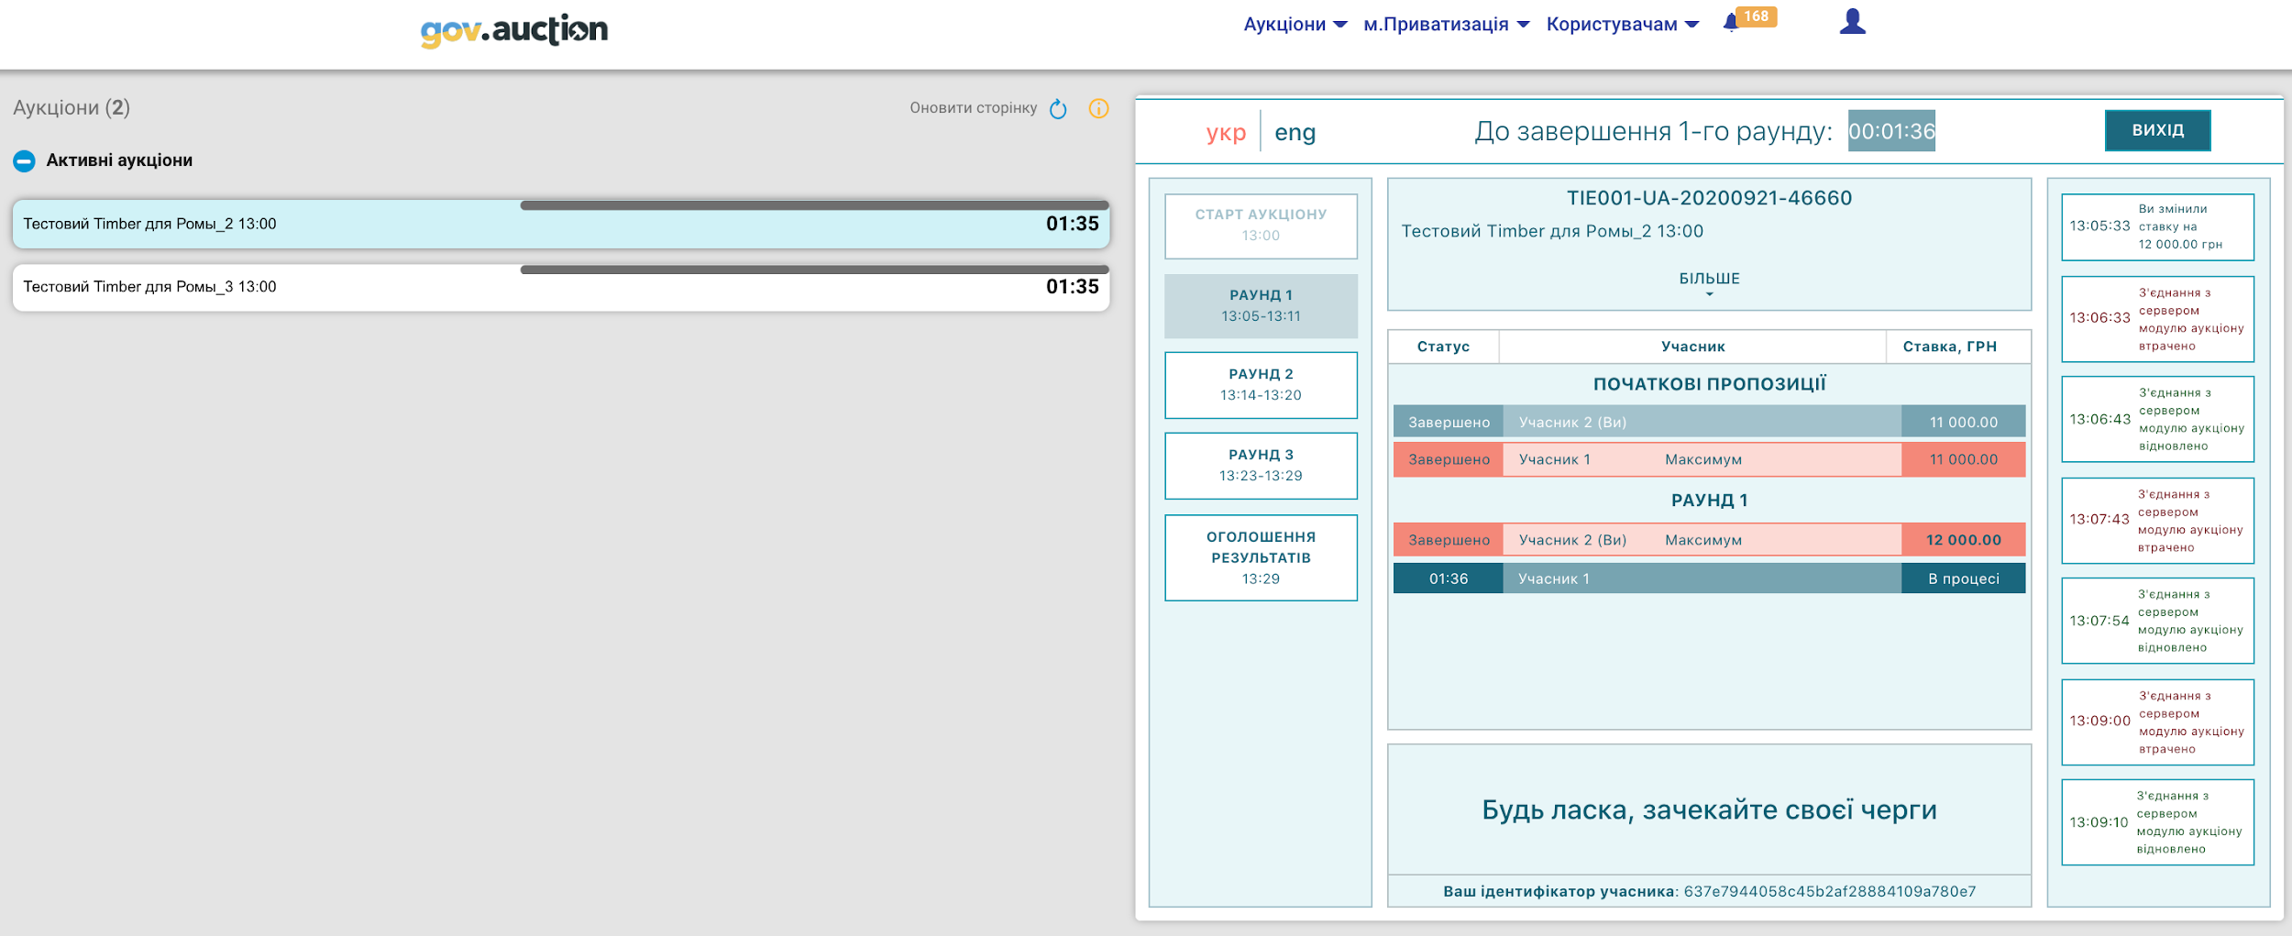

Загальна логіка:
- Ліва частина являє собою список карток лотів (далі картка) по аукціонам що відбуваються сьогодні і при натисканні на будь-яку з них з праворуч відкриється вікно проведення аукціону, що формується ЦБД Прозорро.Продажі - в даному вікні учасник подає свої пропозиції до аукціону;
- Картки з лотами автоматично пересортируються і наверх потрапляють ті що потребують найпершої реакції та уваги учасника (наприклад розпочинається хід чи готовність до наступного ходу), таким чином учасник може успішно працювати з великою кількістю аукціонів що відбуваються одночасно, в одній вкладці, і не пропустити свого ходу;
- Картки лотів можна розподілити на 3 групи:
1) Активні - це найбільші картки що розміщені зверху - по ним зараз відбуваються торги;
2) Ще не розпочаті - це картки з таймером до початку аукціону;
3) Далі йдуть програні та виграні аукціони;
4) Останні - картки лотів по яким ЦБД сформувало помилку.
- Дана кімната формується для кожного конкретного учасника, тому в неї можуть перейти лише авторизовані користувачі!

Картка лоту містить:
- Текстовий опис лоту (забирається з ЦБД);
- Праворуч на кожній картці є зручний таймер що показує учаснику скільки часу у нього є на хід чи час до наступної події;
- Крім таймерів, зверху кожної картки показаний візуальний таймбар що рухається зліва на право і також показує учаснику залишок часу на хід чи до наступної події.

